Муниципальное бюджетное дошкольное учреждение

«Детский сад «Кристаллик»

**Игровое занятие в бассейне для детей 2 младшей группы.**

**Тема: « Играем с лягушонком Кваком».**

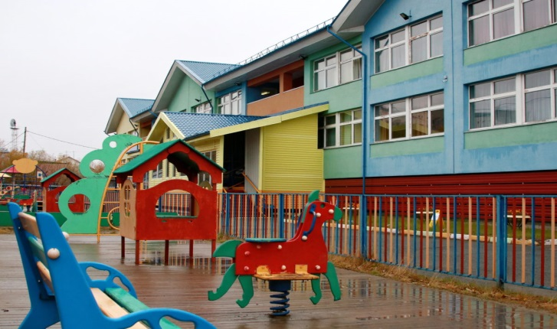

*Инструктор по физической культуре*

*Попова Валентина Григорьевна*

**г. Салехард**

**Аннотация**

В представленной методической разработке образовательной деятельности для детей младшего возраста использованы методы и приемы, способствующие формированию у детей знаний, умений и навыков, в активизации словарного запаса малышей, умении правильно произносить звуки.

Данная методическая разработка может быть использована инструкторами по плаванию, педагогами дошкольных образовательных учреждений и родителями детей.

**Образовательные области:** Физическое развитие, познавательно -коммуникативное и речевое развитие.

**Возраст детей: 2-4года**

**Цель:** Преодоление водобоязни у детей младшего возраста ,посредством игрового метода, активизация словарного запаса детей, развитие  речи.

**Задачи:**

**Оздоровительная:**

Закаливать организм ребёнка, повышая его сопротивляемость простудным заболеваниям. Доставить детям удовольствие, повысить интерес к занятиям;

**Развивающие:** Развивать навыки речевого общения, зрительное восприятие, внимание, мышление. Учить детей не бояться брызг, делать выдох,прыгать на двух ногах с продвижением вперед;

**Образовательная:**

Учить детей согласовывать свои движения со словами взрослого, продолжать учить обливать себя, умываться, расширять свой словарный запас. развивать умение отвечать на поставленные вопросы .

**Воспитательная:** Воспитывать интерес к играм в воде. Формировать навыки взаимопонимания, дружеские отношения между детьми.

**Коррекционная:**

Развитие мелкой моторики рук и ориентировки в пространстве, профилактика нарушения осанки.

**Оборудование:** маска Лягушки, обручи- нудлы, обруч, стаканчики, по количеству детей, леечки. кораблики, корзинка, колечки разноцветные.

**Методические приемы**:игровой, художественное слово, указания.

**Раздаточный материал:**  стаканчики, доски, круги-нудлы, игрушки плавающие.

**Структура и методические приемы:**

Игровой прием – использование игровых упражнений.

Наглядный прием – использование наглядного материала.

Словесный прием – стихи, прибаутки, указание, вопросы, индивидуальные ответы детей.

**Предварительная работа***:*

написан конспект занятия, подготовила наглядные картинки, оборудование, игрушки для занятия.

**Ход занятия.**

*Дети заходят в бассейн.*

Корригирующая ходьба по массажным коврикам

**Квак *(Инструктор физкультуры):***

-Мы пойдём в воде шагать, прыгать, бегать и играть?

*(Ответ детей: Да!)*

**Квак *(Инструктор физкультуры):.***

-Но сначала по порядку, дружно делаем зарядку.

*( Дети выполняют по показу инструктора упражнения)*

Мы качаем головой вот так, вот так.

Повороты выполняем, а затем наклоны

Низко, низко приседаем вот так, вот так

По дорожке прыг да скок, прыг-скок, прыг-скок

Все присели и молчок.

На ножки быстро мы встаем,

И в бассейн все зайдем.

Мы шли, шли, шли и к фонтанам пришли.

Квак *(Инструктор физкультуры):*

**Упр. «Фонтан».**

Упражнение “Фонтан”: дети садятся на лесенку, руки в упоре сзади, поднимают ноги и работают прямыми ногами вверх-вниз.

**Квак *(Инструктор физкультуры):*** Какие красивые фонтаны у вас! А вокруг много цветов, давайте их польем из стаканчиков.

**Упр. «Поливаем цветочек»**

- Мы цветочек поливаем,

Быстро дети вырастаем!

(*дети выливают воду из стаканчика на ноги, руки, живот, на голову).*

**Упр. «Крокодилы».**

-«Крокодилами» встаем,

Очень весело плывём.

*(дети принимают упор лежа на руках, ноги вытянуты назад, работают ногами)*

**Квак *(Инструктор физкультуры):***

- Мы с водичкой поиграли,

И кораблики катаем.

**Квак:** (стих. А. Барто «Кораблик»).

По сигналу педагога дети ведут кораблик по воде до противоположного бортика , чей кораблик быстрее?.

*-* Молодцы, а посмотрите, что у меня есть? Кораблики; а у вас есть шапки, как матросские:

Матросская шапка,                 Дети показывают на резиновые шапочки,

Кораблик в руке..                   показывают кораблик.

Плывет мой кораблик            Дети проводят кораблик по воде.

По быстрой реке.

И скачут лягушки                   Дети изображают лягушат, прыгают на двух

За мной по пятам                    ногах.

И просят меня:

Прокати, капитан!                              Игра повторяется 2 – 3 раза

**Квак:** *- Плыл кораблик, плыл и до мостика доплыл.*

Игровое упражнение “Мост”. Дети проходят с корабликом в руках, проплывают под «Мостом» *( обруч),с помощью взрослого)* ,ноги прямые, живот на поверхности воды. Упражнение повторяется 3 раза.

*(С помощью взрослых дети, встают к бортику, держась руками за поручень).*

**Упр. «Бегемотики».**

-Бегемотики легли в водичку на животики*. (дети ложатся на животики, держась за поручень руками).*

**Игра «Колечки».**

-Все колечки покружились

И в водичке очутились.

Глазки дружно открываем

И колечки собираем.

Все с водички соберём

И в корзинку принесём.

**Игра «Дождик».**

Дождик, дождик,

Дождик лей!

Нам с тобою веселей,

Не боимся сырости

Только лучше вырастем!

**Квак:**

*- А кто из вас умеет брызгаться? Все умеют?*

**Упражнение “Веселые брызги”.**

(педагог и дети изображают капельки дождя, брызгаются и стараются не отворачиваться).

Дети образуют круг и брызгают друг на друга, стараясь не отворачиваться.

**Квак:**

-Ах, как весело у нас,

Но прощаемся сейчас.

Из водички выходите, снова в гости приходите

Рады видеть вас всегда

До свидания детвора!

**-** *Молодцы, ребята, хорошо играли. Понравилось вам у нас? Тогда приходите еще, а сейчас все дружно идем душ принимать, полотенцем вытираться и в группу собираться*

*Литература.*

1. А. А. Чеменева, Т. В. Столмакова *«Система обучения плаванию детей дошкольного возраста»*, С – П, *«Детство - Пресс»*, 2011 г., с. 137, 297, 299.

2. Н. М. Соломенникова *«Организация спортивного досуга дошкольников 4 – 7 лет»*, изд – во *«Учитель»* 2011 г.

3. Т. И. Осокина *«Обучение плаванию в детском саду»*, М. *«Просвещение»* 1991 г., с. 147.